UTORAK 14.4. – 2.r.
Dragi moji,
nadam se da ste se odmorili i jedva čekate da mi kažete kako ste proveli Uskrs.
Ne možete mi to reći govorom ali možete mi napisati i poslati. Time ćete me jako razveseliti. To će biti vaš današnji zadatak na satu HJ.

1. SAT: HJ: Uskrs u mojoj obitelji - jezično izražavanje
Zadatak ti je napisati kratki sastavak o tome kako si proveo Uskrs.
Napiši datum i naslov u pisanku. Opiši mi što si radio, kome i što si pomagao i kako si se osjećao pri tome. Pazi na urednost i točnost u pisanju .
Svoj uradak mi poslikaj i pošalji!

2. SAT. MAT: 1 i 0 u množenju – obrada - množenje brojevima 1 i 0
1. U – 80. str. Riješi zadatke pod ZNAM.
2. Pročitaj i prouči uvodni ( problemski) zadatak.
3. Prepiši plan ploče.

1 i 0 u množenju

Ante svaki dan pije čašu mlijeka. Lucija ne pije mlijeko.
Koliko će čaša mlijeka popiti Ante Koliko će čaša mlijeka popiti Lucija
za sedam dana? za sedam dana?

1 + 1 + 1 + 1 + 1 + 1 + 1 = 7 0 + 0 + 0 + 0 + 0 + 0 + 0 = 0
7 · 1 = 7 7 · 0 = 0

Ante će popiti 7 čaša mlijeka. Lucija neće popiti nijednu čašu mlijeka.
4 ∙ 1 = 4 9 ∙ 1 = 9 5 ∙ 0 = 0 8 ∙ 0 = 0
0 ∙ 5 = 0 0 ∙ 8 = 0
1 ∙ 4 = 4 1 ∙ 9 = 9

Ako je jedan faktor u množenju broj 1 Ako je jedan faktor u množenju 0
umnožak je jednak drugom faktoru. umnožak je jednak 0.

4. Riješi zadatke u U na 81. stranici.
5. Za vježbu riješi i zadatke u ZZ – 110. i 111. str. Poslikaj i pošalji na pregled!

3. SAT: PID- Dijete i zdravlje – uvježbavanje i ponavljanje
U- 66. 67., 68. 69. , 74. 75.
Uz udžbenik i priložene planove ploča ponovi gradivo.
Zalijepi ih ili prepiši u pisanku ako ih nemaš.
Riješi RB – 72. – 75.

DIJETE
Glava: oči, nos, usta i uši, kosa.
Udovi: noge i ruke.
Trup: prsa i trbuh.
Dječake od djevojčica razlikujemo po spolovilu.

ROĐENJE DJETETA
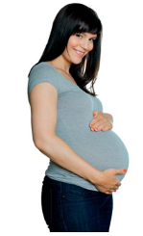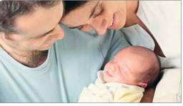
U majčinu tijelu dijete raste devet mjeseci.
Majka rađa dijete.
Nakon rođenja ga doji.
Roditelji dijete hrane,
kupaju i presvlače.

Hitna pomoć 194, 112
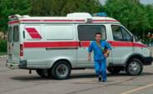
dom zdravlja
bolnica
zdravstveni radnici – liječnik, medicinska sestra, zubar, ljekarnik
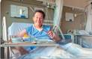

ZDRAVSTVENE USTANOVE

4. SAT: TZK Vježbaj uz HRT 3!
5.SAT: SRO Razmisli , napiši i nacrtaj kako ti možeš sačuvati svoje zdravlje!
6.SAT: INA Pogledaj animirani film po izboru!

